«ПАМЯТИ ДОСТОИН»

Выполнила ученица
8 класса МКОУСОШ№80
им. В.П.Кузнецова
Купинского района
Сумина Светлана Сергеевна

Купино 2017

ПАМЯТИ ДОСТОИН.
72-летие Великой Победы – это один из самых волнующих и знаменательных юбилеев в истории России. Никогда ещё человечество не видело битв такого масштаба, никогда ещё человечество не бросало в горнило войны столько людей и техники.
С тех пор прошло семьдесят лет. Многое изменилось. Выросли новые поколения, поднялись сотни новых городов. В жизни русского народа произошли большие изменения. Но мы вновь и вновь возвращаемся к тем историческим дням, когда советские люди на пределе сил и возможностей совершали всё от них зависящее для разгрома немецко-фашистских войск. Великая Отечественная война – это один из самых героических периодов истории советского народа, время не только бедствий, но и время всенародного подвига. Не было ни одной семьи, из которой кто-либо не ушёл на фронт. Не обошла стороной война семью Бучельниковых Петра и Афимьи, семью моих предков. В 1941 году они вместе с детьми (Наталья, Николай, Олимпиада, Геннадий) проживали на полуострове Тёмный, расположенном на территории озера Чаны Купинского района Новосибирской области. На тот момент это была крепкая семья, в которой дети были взрослого возраста. Моему дедушке, Николаю Петровичу, в мае 1941 года исполнилось 19 лет. Семнадцатилетним подростком, имея 4 класса обучения в школе, начал трудовую деятельность в колхозе «Большевистский путь», работая на тракторе. 5 октября 1941 года был призван повесткой военного комиссариата Купинского района Новосибирской области в ряды Советской Красной Армии и направлен стрелком в 285-й Западный лыжный полк в составе 4 отдельной армии. И с первых же дней попал в самое пекло событий – с 24 октября 1941 года началось активное немецкое наступление по всей полосе дивизии, что и стало причиной отступлений дивизии в течение 2 недель. Именно в те дни, страшные, наполненные горечью от бессилия перед противником, 7 ноября, в знаменательный день для советского народа, Николай Петрович
принимает Присягу верности Родине. Стоя под знаменем дивизии, он понимал, что для него слово Родина не просто слово, а что-то большое, многогранное. Это и его родные, что каждый день ждут от него весточки и сообщений с линии фронта, мать, засыпающая каждую ночь с молитвой на устах о её сыне-фронтовике. Это огромное озеро Чаны, которому нет ни конца, ни края. Озеро, где он, будучи босоногим мальчишкой, проводил все дни напролёт. Это берёзовая роща за селом, наполненная весёлым смехом парней и девчат. Нет, невозможно было продолжать отступать! Невозможно было видеть немецкого солдата, шагающего по русской земле!

С 18 ноября 1941 года дивизия переходит в наступление в общем направлении - Войбокало — Кириши (Ленинградская область), 18 декабря 1941 года идут бои в районе Хотовской Горки, 23 декабря 1941 года уничтожен противник в Хотово. В течении пяти месяцев шли непрерывные бои с большими потерями, в ходе которых метр за метром были освобождены захваченные населённые пункты, железная дорога.
На 11 апреля 1942 года дивизия насчитывала только 41 % красноармейцев от штатной численности. В эти весенние дни, наполненные надеждами хоть и на далёкую, но всё ж Победу, дедушку перебрасывают в 572 стрелковый полк 233 стрелковой дивизии 2-го формирования (командующий дивизией генерал-майор Баринов) в составе 24 армии, которая с мая 1942 года участвовала в боях на Южном фронте в районе Харькова. В те дни Армия несла большие потери и заняла оборону по реке Северный Донец. В июле 1942 остатки 24 Армии отошли к Сталинграду. Ведя ожесточенные бои, советские войска медленно отступали к городу под давлением четырехкратно превосходящих сил противника. Но, несмотря на все усилия Красной Армии, 19 августа 1942 года гитлеровцы прорвались к Волге, к городу. Начались уличные бои. Наиболее тяжелыми были бои за контроль над высотой 102 м (мы знаем ее как Мамаев Курган), за Тракторный завод, который продолжал выпускать танки даже тогда, когда в его цехах шли бои. Именно это место осталось в памяти моего дедушки, место, где была пролита его кровь!

Именно это место осталось в моей памяти, как место боевой славы моего предка! «… 10 октября гитлеровцы начали яростные атаки против частей, оборонявших тракторный завод. Атаки следовали одна за другой, немецкое командование планировало захватить Тракторный завод и, расчленив 62-ю армию, уничтожить её. Понеся большие потери, 15 октября, противник, овладел
Тракторным заводом и на узком 2,5 – километровом участке прорвался к Волге. Положение войск 62-й армии значительно ухудшилось. Группа полковника Горохова оказалась отрезанной от основных сил армии.

Утром 14 октября 6-я полевая немецкая армия начала наступление, используя более тысячи самолетов 4-го воздушного флота люфтваффе. Сосредоточив на фронте около 4 км три пехотные и две танковые дивизии, германское командование бросило их в наступление, нанося главный удар в общем направлении на тракторный завод и завод «Баррикады». Борьба на тракторном заводе разгорелась с исключительной силой. Бои шли за каждый цех, дом, этаж и лестничную площадку. Немецкие танки со скрежетом заползали на груды обломков, пробивались через разрушенные цеха, в упор, расстреливая заводские дворы и узкие улочки. Множество танков было подбито, еще больше подорвалось на минах. Воины 37-й гвардейской, 95-й стрелковых дивизий и других соединений стояли насмерть…»
И всё же приказ фюрера фашистские генералы и их дивизии не выполнили. Советские воины сорвали план захвата города. 19 ноября 1942 года началось наступление Юго-Западного и Сталинградского фронтов. Наступление было неожиданным для немцев. Оно развивалось молниеносно и успешно, 23 ноября произошла историческая встреча и соединение Юго-Западного и Сталинградского фронтов. В результате была окружена немецкая группировка под Сталинградом 330 тысяч солдат и офицеров под командованием генерала фон Паулюса.
На протяжении шести недель русские солдаты отбивали ожесточённые атаки фашистских войск в районе Тракторного завода, заводов «Красный Октябрь» и «Барракуда» и смогли отстоять Сталинград лишь потому, что у каждого русского солдата была почти невероятная, фантастическая мечта – дожить до Победы. Они не мыслили себе другого исхода. Они знали, что их Победа – страшно далека! Проблемой было дожить хотя бы до вечера. Но они были полны веры в своё правое дело и готовы были идти до конца. С такими же мыслями поднимался в бой и мой дедушка, Бучельников Николай Петрович, стрелок 572 стрелкового полка, участник Сталинградской битвы, воевавший в районе тракторного завода - там, где всё было объято пожаром и дымом, грохотом орудий и свистом пуль, там, где смерть стояла за спиной.
Сложилось так, что я тринадцатилетней девчонкой побывала по туристической путёвке в городе-герое Волгограде - в городе, о котором с трепетом в сердце вспоминал дедушка.
Мы, внуки, будучи маленькими детьми, слушали его рассказы с широко раскрытыми глазами так, как будто это были легенды нашего рода. Слушали рассказы о том, какими длинными были бессонные ночи, наполненные яркими всполохами разрывающихся снарядов, неприятным свистом пуль, пролетавших рядом.
Со слезами на глазах дедушка вспоминал тех ребят, с которыми воевали бок о бок и делились последним кусочком хлеба. Вспоминал с тоской - они не дожили до Победы. Вспоминал о том, как упал сам, подкошенный пулей врага рядом с теми, кто уже не встанет никогда…
И вот я шла по местам боевой славы моего деда. Шла с мыслью: «Это здесь он стоял насмерть, чтобы не пропустить немецких оккупантов! За этим деревом, кора которого до сих пор хранит следы от пуль и осколков снарядов, он укрывался от врага! Именно здесь пролилась его кровь от вражеской пули». С каждым пройденным шагом легенда моего детства перерастала в реальность и приобретала всё больше и больше ярких исторических картинок.
В ходе боёв за Сталинград дедушка получил ранения и был направлен в госпиталь. После лечения вновь вернулся на службу, но уже в 157 стрелковый Краснознаменный ордена Александра Невского полк ВВ НКВД СССР.
Полк был сформирован в апреле 1943 года. С 31 мая 1943 года по 09 мая 1945 года полк входил в состав Действующей Красной Армии и выполнял задачи по охране войскового тыла 1 Украинского фронта, в 1944 году в Западной Украине принимал участие в ликвидации вооруженных подпольных националистических антисоветских отрядов, в освобождении территории БССР от немецко-фашистских захватчиков.
Пытаясь вырваться из многочисленных «котлов», немцы мелкими подразделениями просачивались через боевые порядки советских войск и пробивались на соединение со своими частями. Только в лесных массивах юго-западнее Витебска после успешного продвижения на запад войск 2-го Прибалтийского фронта осталось до 10 000 солдат и офицеров противника. Еще большее количество немцев оказалось в советском тылу в результате наступления 2-го и 3-го Белорусских фронтов, когда в «котел» восточнее Минска попали главные силы 4-ой армии немцев.
В период боев по освобождению Беларуси, в передовых частях Красной Армии продолжали проходить стажировку снайперские команды пограничных полков по охране тыла действующей армии. Так, по докладу командования войск по охране тыла 1-го Белорусского фронта о боевых действиях пограничников в январе –
марте 1944 г., «неся основную службу, часть личного состава 157-го, 87-го и 38-го погранполков проходила боевую стажировку в боевых порядках пехоты, принимая участие в истреблении немецко-фашистских оккупантов. С этой целью были сформированы снайперские команды. Первая команда снайперов 157-го погранполка в составе 30 человек под командованием старшего лейтенанта Писаря за время стажировки с 15 по 23 января с.г. истребила 308 немецких солдат и офицеров. Потери команды: один убит, один ранен. Вторая команда снайперов 157-го погранполка в составе 25 человек под командованием лейтенанта Шитикова с 5 по 15 февраля истребила 321 немца. Я не знаю – проходил ли мой дедушка снайперскую подготовку, но по его ранним рассказам известно, что во время службы на территории Белоруссии у него возникли проблемы с глазами, что мешало вести прицельный огонь по противнику. Да и не важно – был ли он снайпером или нет - он выполнял свой солдатский долг честно. Этому свидетельство – его боевые награды - медали «За боевые заслуги», «За оборону Сталинграда», «За освобождение Варшавы», «За Победу над Германией» и другие. К великому сожалению, как это нередко бывает, эти награды 90-х годах были украдены. Сохранились только юбилейные медали, орден Отечественной войны I степени, «Медаль Жукова».
Ещё в течение почти четырёх лет после празднования Великой Победы дедушка служил в войсках Красной Армии. В марте 1949 года он шёл по улице родного села с гордо поднятой головой. А ведь ему было чем гордиться – он Герой! Он отстоял свою Родину! Он вернулся домой!
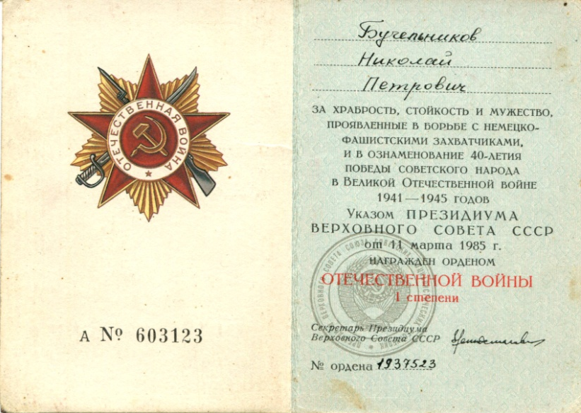
В этот же год дедушка повстречал красивую девушку по имени Анна. А в июне 1950 года родилась моя мама – Зинаида. Всего в семье Бучельниковых Николая Петровича и Анны Васильевны родилось 7 детей, но только четверо остались живы – это Зинаида, Любовь, Мария и Надежда. Есть внуки и правнуки.
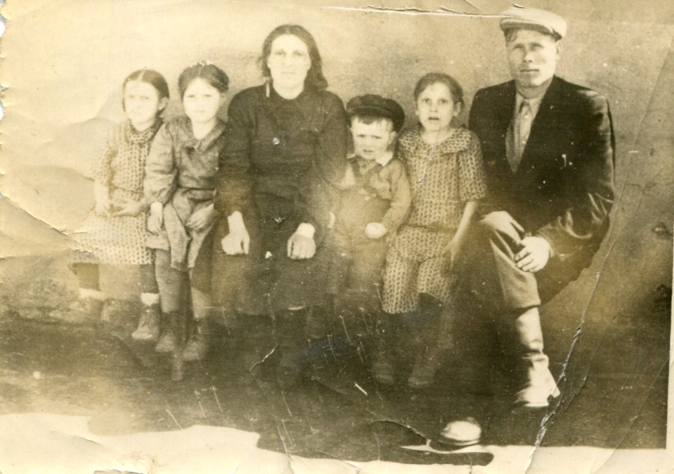
В 2005 году дедушки не стало, но память вновь и вновь возвращает нас к тем дням, когда он, сидя в окружении родных, рассказывал о страшных моментах своей жизни, тем самым завещая сохранить в памяти поколений «живую легенду» семьи.
Записала рассказ мамы, Светлана Сумина

